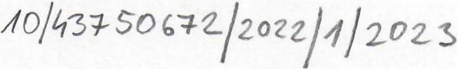
DODATEKC.l

ke SMLOUVE 0 UZiVANi DOPRAVNfHO PROSTREDKU c. 2200709
(dale jen "Dodatek")
mezi
Poskytovatel:
Spolecnost: Mototechna Drive s.r.o.
Ie: 07024720
Ole: CZ699002719
Se sfdlem: Dopravak~ 874/15, 184 00 Praha 8 - Clmlce
Zapis v OR: vedenem Mestskym soudem v Praze,
oddfl C, vlo~ka 293261

Zastoupena: Petrem Vaneckem, jednatelem nebo
Markem Todorovem (na zeiklade pine mocl),
prokurou
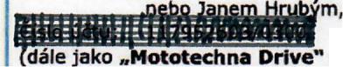
na strane jedne)
Specifikace automobilu:
Znacka:
VIN:
SPZ/RZ:
(dale jen .automob'I")
I. (lyodnr ustanoy.nr

Smluvni strany uzavrely dne 02.09.2022 smlouvu 0 uiivan( dopravnfho prosti'edku c. 2200709 (na smlouvu ve
znenf jejfch pi'iloh a dodatku je dale cdkazovanc jako na .Smlouvu·) ve smyslu ustanoveni § 2215 a nasI.
zakona c. 89/2012 Sb., obCans~ zeikonrk ve znenf pozdej§fch pfedpisu (dale jen •• or).
Smluvnf strany sl spoleene pfeji pozmenlt Smlouvu tim, ie zmeni maxlmalni pacet najetYch kllometr{l, upravi
prava a povinnosti uflvatele a prodlouzi trvani Smlouvy, a proto uzavlraji tento Dodatek ke Smlouve.

n. Piedmet doclatlcu
Odst. 1. clanku IV. smlouvy se meni nasledovne:

- Smlouva se uzavlra na dobu uriitou, a to do 02.09.2023, poOnaje kalendai'nlm dnem protokoliJrniho
predan; automobllu uzivateli.
Odst. 1. clanku III. Smlouvy se meni nasledovne:
2. Uzlvatef se zavazuje po dobu trvanl uzrvani die teto Smfouvy najet 5 automobilem max/maine 30000 kin.

IU. Z6vereena ustanoyenr
V ostatnich ustanovenich zustava Smlouva nedotcena.

Je-Ii nebo stane-Ii se nektere ustanovenf tohoto Dodatku neplatne ci neucinne, zustc\vajf ostatni ustanoveni
tohoto Dodatku platna a uclnmi. Namisto neplatneho tl neucinneho ustanoveni se pouziji ustanovenl obecne
zavaznych pravnich predplsu upravujrdch otazku vzajemneho vztahu Smluvnfch stran.
Tento Dodatek a pravnl vztahy 5 nlm souvlsejiclm se ridr Ceskym pravem, zejmena pak OZ.
Vsechny zmeny, dophlky a dodatky Smlouvy a tohoto Dodatku je moine provest jen formou pfsemnych
c;slovanych dodatkll.

Tento Dodatek muze byt povafcvan za radne uzavi'eny a sjednany pouze dohodou 0 vsech jeho podmfnkech
uvedenych v tomto dodatku v~etne pn10h a pouze v pisemne forme podpisem tohoto dodatku obema smluvniml
stranaml. Podplsem tohoto Dodatku obema smluvnimi stranami jsou veskera ustanoveni tohoto Dodatku vcetne
prfloh ekceptovana a v plnem rozsahu sjednana mezl smluvniml stranami.
Tento Dodatek je vyhotoven ve dvou stejnopisech, z nichz po jednom obdrZi kazda ze smluvnich stran, Tento
Dodatek nabyva platnostl a uonnosti dnem jeho podplsu.
Skoda Octavia
TMBJR7NX3NY077303
9AI7058
1.1.
1.2.
1.
2.

3.1-
3.2.

3.3.
3.4.
3.5.
3.6.
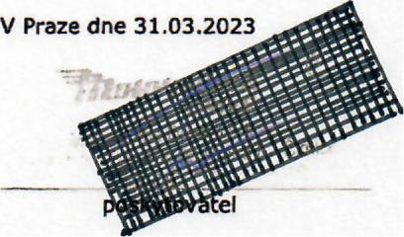
Uilyate':
Spole~nost:
Detske centrum Chocerady -
centrum komplexnr pece,
pnspevkovci organizace
Ie:
Se sidlem:
Zapls v OR:

43750672 ole: CZ43750672
Chocerady 124, Chocerady 25724
Zapsana v OR vedenem Mestskym
soudem v Praze, odd. Pr, vlozka
773
MUDr. Pavlem Biskupem, feditelem
Zastoupena:
E-mail:
(dale jako ,.ui'yate," na strane druM)
_ r : :- : : : .-: :.:' '; ~. :-:. :.!:::: "';7. ::!:: :'" : ..... ~
.• 1 ••••• 1. I I , " ••••• ;. •• ~ ,.. • •• ,.o.... . .•.
